Metodický pokyn pro žadatele v oblasti publicity
komponenta 2.5.3 Národního plánu obnovy

verze 1 říjen 2022

Obsah
Základní povinnosti příjemců 3
Povinné nástroje publicity: 3
Užití loga: 4
Obecná pravidla pro používání loga: 4
Ochranná zóna log: 5
Povinné sdělení: 6

Příjemce dotace odpovídá za informování veřejnosti o realizaci projektu za finanční spoluúčasti Evropské unie. Každý příjemce dotace musí dodržovat pravidla jednotné publicity stanovené v následujícím textu.

Základní povinnosti příjemců
V rámci všech informačních a komunikačních opatření dává příjemce najevo podporu na operaci z NPO tím, že zobrazuje znak EU, odkaz na EU a odkaz na fond (NPO) nebo fondy, z nichž je operace podporována. Tato povinnost bude splněna použitím loga EU. Během provádění investiční operace je příjemce povinen informovat veřejnost o získané podpoře. Veškeré nástroje, které byly použity k naplnění povinné publicity musí být v souladu a tímto manuálem.
Příjemce podpory je odpovědný za informování veřejnosti o financování programu Ministerstvem průmyslu a obchodu, které na jeho podporu získalo prostředky z Evropské unie z Fondu Next Generation EU.
Nástroje k naplnění povinné publicity musí být jasně označeny informací o spolufinancování projektu z fondu Next Generation EU, a to pomocí těchto prvků:
- log Next Generation EU, MPO a NPO
- povinného sdělení,
- dalších informací dle konkrétního nástroje.

Povinné nástroje publicity:
- Informace na webu a sociálních sítích – Příjemce podpory zveřejní na svých oficiálních webových stránkách a sociálních sítích (pokud jimi disponuje) loga Next Generation EU, NPO, MPO ČR + povinné sdělení a doplní je stručným popisem projektu včetně uvedení jeho cílů a přínosů. V případě sociálních sítí je tato povinnost splněna uveřejněním postu na jedné sociální síti.
- V případě operací podporovaných z NPO příjemce zajistí, aby subjekty, které se na operaci podílejí, byly o tomto financování informovány. Každý dokument týkající se provádění operace, jenž je použit pro informování veřejnosti nebo pro cílové skupiny o podpořené operaci nebo její části, včetně jakéhokoliv potvrzení účasti nebo jiného potvrzení, musí obsahovat prohlášení o tom, že operace byla podpořena z NPO. Tato povinnost je zcela splněna tím, že příjemce bude o podpořené operaci referovat následujícím způsobem zobrazením znaku EU spolu s názvem fondu/fondů. Výše uvedený způsob je doporučenou nejjednodušší variantou.
- V případě ostatních materiálů umístí příjemce Loga Next Generation EU, NPO, MPO ČR + povinné sdělení zároveň na všechny dokumenty a komunikační materiály vztahující se k podpořenému projektu a určené pro širokou veřejnost nebo účastníky projektu. Jedná se například o pozvánky, publikace, inzeráty a články v tištěných a elektronických médiích apod. Všechny tyto povinné prvky jsou sloučeny do tzv. banneru Národního plánu obnovy. Povinné sdělení může být použito i mimo loga libovolně v článku, musí být ovšem zajištěna jeho čitelnost, tedy minimální velikost písma 8 bodů.

Užití loga:
Každý jednotlivý příjemce podpory musí ve všech komunikačních činnostech dodržovat pravidla jednotné publicity stanovené Evropskou komisí pro práci s prostředky z NPO, dle čl. 34 Nařízení 2021/241. V závislosti na charakteru aktivit musí umožnit viditelné označení spolufinancování prostředků z EU, tzv. Financování v rámci NEXT GENERATION EU (dále „znak EU“). Pokyny pro uvedení jednotných log a loga ke stažení jsou k dispozici na
https://ec.europa.eu/regional_policy/en/information/logos_downloadcenter/.
Jednotlivá loga jsou ke stažení na těchto odkazech:
- LOGA NextGenerationEU a Národního plánu obnovy naleznete na tomto odkazu https://www.planobnovycr.cz/dokumenty
- LOGO Ministerstva průmyslu a obchodu naleznete na tomto odkazu https://www.mpo.cz/cz/rozcestnik/ministerstvo/loga-ke-stazeni/loga-ministerstva-prumyslu-a-obchodu--220428/)

Obecná pravidla pro používání loga:
- Kromě loga nesmí být ke zviditelnění podpory ze strany EU primárně využita žádná jiná vizuální identita ani logo, pokud není poskytovatelem dotace stanoveno jinak. Znak musí zůstat zcela čitelný a samostatný a nelze jej upravit ani překrývat přidáním dalších vizuálních značek nebo textu. Pokud je znak EU zobrazen ve spojení s jiným logem, musí mít znak EU nejméně stejnou velikost (měřeno na výšku nebo šířku) jako největší z těchto dalších použitých log a musí mít obdobné viditelné umístění.
- Grafické normy dle pokynů (vizuální manuál) jsou dostupné v .pdf formě (pouze anglicky) na https://ec.europa.eu/regional_policy/en/information/logos_downloadcenter/
- V celém NPO se u základních opatření v oblasti publicity (např. pamětní desky, billboardy, titulní strany dokumentů, webové stránky operace) kromě obecného loga, tj. znak EU a případně loga NPO ČR nepoužívají loga dalších subjektů (např. dodavatelů, subdodavatelů).
- Loga se vždy umisťují tak, aby byla zřetelně viditelná. Jejich umístění a velikost musí být úměrné rozměrům použitého materiálu nebo dokumentu.
- Pokud jsou loga zobrazována na internetových stránkách, musí být vždy v barevném provedení. Ve všech ostatních případech musí být použito barevné provedení kdykoli je to možné. Monochromatickou verzi lze použít pouze v odůvodněných případech. Tento metodický pokyn stanovuje, že za odůvodněný případ použití monochromatického loga lze považovat případy, kdy jsou materiály tištěny na běžných kancelářských tiskárnách a další případy, kdy materiál barevnou variantu neumožňuje, nebo by použití barevné verze log bylo nehospodárné, neekologické či neestetické.
- Pořízení černobílé kopie barevného originálu se nepovažuje za nedodržení pravidel publicity.

Ochranná zóna log:
Ochranná zóna definuje minimální prázdnou plochu okolo log.
Logo NPO má stejnou výšku jako logo EU a MPO. Logo NPO je vůči těmto logům zarovnáno na střed.
Mezi logy je dodržena ochranná zóna ve velikosti 2/3 výšky log.
Minimální velikost 12 mm
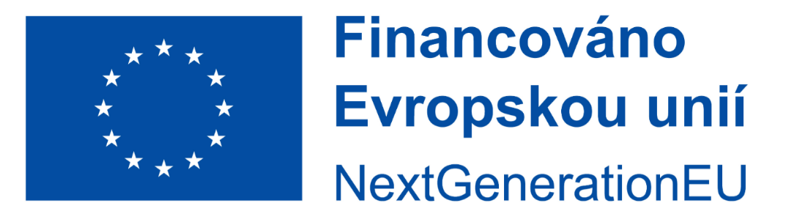Obrázek 1: Logo Evropské komise k NPO

Povinné sdělení:
„Tento projekt je financován z prostředků Evropské unie z fondu Next Generation EU.“
Je-li text umístěn na formátu A4, je minimální velikost písma 8 bodů. Na větších plochách, jako jsou například plakáty nebo roll-upy, je velikost písma přímo úměrná velikosti plochy.

Odkaz pro stažení loga/typu/logotypu

